TRƯỜNG ĐẠI HỌC AN GIANG
KHOA CÔNG NGHỆ THÔNG TIN

BÁO CÁO ĐỒ ÁN

Chuyên đề Python (COS525)

Xây Dựng Ứng Dụng Quản Lý
Các Tuyến Du Lịch VỚI PYTHON, TKINTER VÀ MYSQL

Giảng viên hướng dẫn: Ths. Nguyễn Ngọc Minh
Sinh viên thực hiện: DTH235830_Nguyễn Văn Trong_DH24TH2_Nh_To2
DTH235684_Giang Trí Kiệt_ DH24TH2_Nh_To2

AN GIANG
Mục lục

1. Đặt vấn đề và Mục tiêu nghiên cứu 3
1.1. Tính cấp thiết: 3
1.2 Ý nghĩa lý luận: 4
1.3 Ý nghĩa thực tiễn: 5
1.4 Mục tiêu nghiên cứu: 5
1.5 Phạm vi nguyên cứu: 6
2.Tổng quan và cơ sở lý thuyết: 7
2.1. Tổng quan về bài toán quản lý tuyến du lịch: 7
2.2. Lịch sử giải quyết vấn đề 8
2.3. Phạm vi của đề tài: 9
2.4 Phương pháp nghiên cứu: 10
2.5. Cơ sở lý thuyết: 13
3. Kết quả đạt được và Demo Code: 14
3.1. Giao diện của hệ thống quản lý: 14
Hình 1.Giao diện menu chính 14
Hình 2.Giao diện quản lý các tuyến du lịch 15
Hình 3.Giao diện quản lý khách hàng 15
Hình 4.Giao diện quản lý các phương tiện 16
Hình 5.Giao diện quản lý các tuyến tham quan 16
Hình 6.Giao diện quản lý đặt tour 17
3.2 Các bước xây dựng 17
3.2.1 Xây dựng databate trên MYSQL: 17
Hình 7,8,9 Code tạo các bảng 19
Hình 10. Danh sách bảng 19
Hình 11. Bảng quản lý tuyến du lịch 19
Hình 12. Bảng quản lý điêm tham quan 20

1. Đặt vấn đề và Mục tiêu nghiên cứu

1.1. Tính cấp thiết:
Trong thời đại công nghệ thông tin phát triển mạnh mẽ, việc ứng dụng các phần mềm quản lý vào lĩnh vực du lịch là một xu hướng tất yếu. Các doanh nghiệp và công ty lữ hành cần có những công cụ hỗ trợ việc lưu trữ, xử lý và tra cứu thông tin các tuyến du lịch một cách nhanh chóng và chính xác. Tuy nhiên, thực tế cho thấy nhiều đơn vị vẫn còn quản lý thủ công bằng giấy tờ hoặc bảng tính Excel, dẫn đến việc mất thời gian, khó kiểm soát và dễ sai sót.
Trong công tác quản lý tuyến du lịch, nhiều doanh nghiệp và cơ sở lữ hành hiện nay vẫn còn gặp phải không ít khó khăn như:
- Dữ liệu phân tán và khó tra cứu: Thông tin về các tuyến du lịch, lịch trình, giá tour, hay phương tiện thường được lưu trữ ở nhiều nơi (Excel, giấy tờ, email…), gây khó khăn trong việc tổng hợp và tìm kiếm.
- Cập nhật thông tin chậm trễ: Khi có thay đổi về lịch trình, giá vé hoặc điểm đến, việc cập nhật thủ công thường mất nhiều thời gian và dễ dẫn đến sai sót.
- Thiếu tính đồng bộ và kiểm soát: Không có một hệ thống tập trung để quản lý, dẫn đến việc trùng lặp dữ liệu hoặc nhầm lẫn giữa các tuyến du lịch.
- Khó theo dõi lịch trình và hiệu quả kinh doanh: Các nhà quản lý không thể dễ dàng theo dõi được tuyến du lịch nào đang hoạt động hiệu quả, tuyến nào cần cải thiện.
- Khó mở rộng và tự động hóa: Các phần mềm quản lý hiện tại (nếu có) thường phức tạp hoặc không phù hợp với quy mô nhỏ, khiến các đơn vị du lịch nhỏ khó áp dụng.
Những hạn chế này làm giảm hiệu quả công việc và ảnh hưởng đến trải nghiệm khách hàng. Chính vì vậy, việc xây dựng một ứng dụng quản lý tuyến du lịch thân thiện, dễ sử dụng, và lưu trữ dữ liệu tập trung là rất cần thiết.
Xuất phát từ thực tế đó, nhóm chúng em chọn đề tài “Xây dựng ứng dụng Quản lý Tuyến Du lịch bằng Python, Tkinter và MySQL” với mong muốn xây dựng một ứng dụng có giao diện thân thiện, dễ sử dụng, hỗ trợ người dùng thực hiện các chức năng cơ bản như thêm, sửa, xóa và tra cứu thông tin tuyến du lịch. Ứng dụng sẽ giúp tối ưu hóa công việc quản lý, tiết kiệm thời gian và giảm thiểu sai sót trong quá trình xử lý thông tin.

1.2 Ý nghĩa lý luận:
Về mặt lý luận, đề tài “Xây dựng ứng dụng Quản lý Tuyến Du lịch bằng Python, Tkinter và MySQL” giúp sinh viên củng cố và vận dụng kiến thức đã học trong chương trình chuyên ngành Công nghệ thông tin, đặc biệt trong các lĩnh vực lập trình, cơ sở dữ liệu và thiết kế phần mềm.

Thông qua quá trình thực hiện đề tài, sinh viên có cơ hội:
- Vận dụng kiến thức ngôn ngữ Python: Hiểu và áp dụng cú pháp, cấu trúc điều khiển, hàm, lớp, xử lý sự kiện và lập trình hướng đối tượng trong việc xây dựng một ứng dụng thực tế.
- Nắm vững nguyên lý lập trình GUI: Tìm hiểu sâu hơn về thư viện Tkinter – công cụ tiêu chuẩn trong Python để tạo giao diện người dùng, biết cách tổ chức layout, quản lý widget, và xử lý tương tác với người dùng.
- Củng cố kiến thức về cơ sở dữ liệu quan hệ: Biết cách thiết kế, tạo và quản lý cơ sở dữ liệu MySQL; hiểu rõ mối quan hệ giữa các bảng, khóa chính, khóa ngoại và các truy vấn dữ liệu SQL.
- Hiểu và áp dụng mô hình CRUD (Create, Read, Update, Delete): Đây là mô hình cơ bản nhưng rất quan trọng trong các hệ thống quản lý, giúp sinh viên nắm rõ chu trình xử lý dữ liệu trong các ứng dụng thực tế.
- Rèn luyện kỹ năng kết nối giữa các tầng ứng dụng: Biết cách liên kết giao diện người dùng (Tkinter), tầng xử lý logic (Python), và tầng dữ liệu (MySQL), qua đó hiểu rõ quy trình xây dựng một phần mềm hoàn chỉnh.
Ngoài ra, đề tài còn giúp sinh viên nhận thức được vai trò của phân tích và thiết kế hệ thống thông tin trong phát triển phần mềm. Việc mô hình hóa các thực thể như tuyến du lịch, điểm đến, giá tour hay thời gian khởi hành giúp người học hiểu cách chuyển đổi yêu cầu nghiệp vụ thực tế thành cấu trúc dữ liệu có thể lập trình được.
Từ đó, sinh viên không chỉ củng cố kiến thức lý thuyết mà còn phát triển kỹ năng tư duy logic, khả năng phân tích – tổng hợp, và năng lực giải quyết vấn đề trong môi trường thực tế. Đây là bước đệm quan trọng để áp dụng vào các đề tài, dự án hoặc công việc chuyên môn trong tương lai.

1.3 Ý nghĩa thực tiễn:
Đề tài “Xây dựng ứng dụng Quản lý Tuyến Du lịch bằng Python, Tkinter và MySQL” không chỉ mang giá trị học thuật mà còn có ý nghĩa thực tế rõ rệt đối với hoạt động của các công ty, doanh nghiệp và cơ sở lữ hành trong lĩnh vực du lịch.
Trên thực tế, việc quản lý tuyến du lịch bao gồm nhiều khâu như: tổ chức lịch trình, điểm đến, thời gian khởi hành, giá tour, phương tiện di chuyển và nhân sự điều hành. Nếu chỉ quản lý thủ công bằng giấy tờ hoặc bảng tính Excel, công việc này dễ gặp sai sót, tốn thời gian và khó theo dõi.
Ứng dụng được xây dựng trong đề tài giúp:
- Tự động hóa công tác quản lý tuyến du lịch: Cho phép thêm, sửa, xóa và tìm kiếm thông tin nhanh chóng, giúp người quản lý tiết kiệm thời gian và công sức.
- Tập trung hóa dữ liệu: Toàn bộ thông tin được lưu trữ trong cơ sở dữ liệu MySQL, dễ dàng truy xuất, bảo mật và sao lưu.
- Tăng tính minh bạch và hiệu quả làm việc: Giúp ban quản lý nắm rõ tình hình hoạt động của từng tuyến du lịch, từ đó có thể điều chỉnh kế hoạch, giá tour hoặc lịch trình hợp lý hơn.
- Cải thiện trải nghiệm người dùng nội bộ: Giao diện Tkinter thân thiện, dễ sử dụng, phù hợp với nhân viên hành chính, quản lý tour mà không cần nhiều kiến thức kỹ thuật.
- Tạo nền tảng mở rộng: Ứng dụng có thể được nâng cấp để quản lý khách hàng, hóa đơn, đặt tour, hoặc kết nối với website bán tour trực tuyến.
Nhờ đó, đề tài mang lại giá trị ứng dụng cao, giúp người học thấy rõ mối liên hệ giữa lý thuyết lập trình và nhu cầu thực tế của doanh nghiệp trong kỷ nguyên chuyển đổi số hiện nay.

1.4 Mục tiêu nghiên cứu:
Đề tài hướng đến việc xây dựng một ứng dụng quản lý tuyến du lịch thân thiện, dễ sử dụng và có khả năng đáp ứng các yêu cầu cơ bản của công tác quản lý trong doanh nghiệp du lịch.
Cụ thể, đề tài đặt ra các mục tiêu sau:
- Xây dựng hệ thống quản lý dữ liệu tuyến du lịch:
Thiết kế cơ sở dữ liệu MySQL để lưu trữ thông tin chi tiết về các tuyến du lịch như: mã tuyến, tên tuyến, điểm khởi hành, điểm đến, thời gian, giá tour, phương tiện di chuyển…
Đảm bảo dữ liệu được quản lý tập trung, thống nhất và có thể truy xuất nhanh chóng.
- Phát triển giao diện ứng dụng bằng Tkinter:
Thiết kế giao diện trực quan, thân thiện, giúp người dùng dễ dàng thao tác mà không cần hiểu biết sâu về kỹ thuật.
Các chức năng chính gồm: thêm, sửa, xóa, lưu và tìm kiếm thông tin tuyến du lịch.
- Kết nối và xử lý dữ liệu thông qua Python – MySQL:
Áp dụng thư viện mysql.connector để kết nối ứng dụng Python với cơ sở dữ liệu MySQL.
Thực hiện đầy đủ các thao tác CRUD (Create, Read, Update, Delete).
- Đảm bảo tính ổn định và dễ mở rộng của ứng dụng:
Hệ thống được xây dựng có thể dễ dàng mở rộng thêm các chức năng khác như quản lý khách hàng, hướng dẫn viên, đặt tour hoặc thống kê doanh thu.
- Ứng dụng thực tế và khả năng triển khai:
Ứng dụng có thể được triển khai thử nghiệm tại các cơ sở lữ hành quy mô nhỏ hoặc dùng làm mô hình học tập cho sinh viên trong các môn lập trình ứng dụng.
Thông qua việc đạt được các mục tiêu trên, đề tài không chỉ giúp người học rèn luyện kỹ năng lập trình và thiết kế phần mềm mà còn góp phần vào việc ứng dụng công nghệ thông tin trong lĩnh vực du lịch – một ngành đang phát triển mạnh mẽ tại Việt Nam hiện nay.

1.5 Phạm vi nguyên cứu:
Đề tài “Xây dựng ứng dụng Quản lý Tuyến Du lịch bằng Python, Tkinter và MySQL” được thực hiện trong phạm vi môn học Chuyên đề Python (COS525), với trọng tâm là nghiên cứu và phát triển một ứng dụng quản lý tuyến du lịch ở quy mô nhỏ – mang tính mô phỏng học tập và minh họa cho các kỹ thuật lập trình trong Python.
Cụ thể, phạm vi nghiên cứu của đề tài bao gồm:
- Phạm vi nội dung:
Xây dựng ứng dụng quản lý thông tin các tuyến du lịch: mã tuyến, tên tuyến, điểm khởi hành, điểm đến, thời gian, giá tour và phương tiện di chuyển.
Cung cấp các chức năng cơ bản theo mô hình CRUD: thêm, sửa, xóa, lưu, và tìm kiếm tuyến du lịch.
Thiết kế giao diện bằng Tkinter, kết nối cơ sở dữ liệu MySQL bằng thư viện mysql.connector.
- Phạm vi kỹ thuật:
Ứng dụng được phát triển bằng ngôn ngữ Python 3.x.
Sử dụng MySQL làm hệ quản trị cơ sở dữ liệu.
Giao diện người dùng xây dựng bằng Tkinter – thư viện GUI tiêu chuẩn của Python.
Ứng dụng chạy trên môi trường máy tính cá nhân (Windows/Linux), không triển khai web hay di động.
- Phạm vi dữ liệu và đối tượng sử dụng:
Dữ liệu mẫu được sử dụng mang tính minh họa, chưa kết nối với hệ thống thực tế của doanh nghiệp.
Đối tượng sử dụng hướng đến nhân viên, quản lý hoặc sinh viên ngành du lịch và CNTT muốn học tập, nghiên cứu.
- Giới hạn đề tài:
Ứng dụng chưa bao gồm chức năng nâng cao như đăng nhập, phân quyền người dùng, thống kê doanh thu hoặc xuất báo cáo.
Không triển khai trên nền tảng web hoặc tích hợp với hệ thống đặt tour trực tuyến.
Với phạm vi nghiên cứu này, đề tài đảm bảo phù hợp với mục tiêu của học phần, đồng thời cung cấp nền tảng cơ bản để phát triển các hệ thống quản lý du lịch hoàn thiện hơn trong tương lai.

2.Tổng quan và cơ sở lý thuyết:

2.1. Tổng quan về bài toán quản lý tuyến du lịch:
Trong lĩnh vực du lịch, “tuyến du lịch” là một chuỗi các điểm đến được tổ chức theo một lịch trình cụ thể. Việc quản lý tuyến du lịch bao gồm các nhiệm vụ: lưu trữ thông tin tuyến, giá tour, lịch khởi hành, phương tiện di chuyển, thời lượng chuyến đi…, cùng với các thao tác cập nhật, chỉnh sửa hoặc tra cứu khi cần.
Hiện nay, nhiều doanh nghiệp lữ hành vẫn quản lý tuyến du lịch bằng các phương pháp thủ công hoặc ứng dụng đơn giản như Excel, khiến việc tra cứu thông tin khó khăn, đồng bộ dữ liệu kém và dễ xảy ra sai sót. Vì vậy, một ứng dụng nhỏ gọn hỗ trợ quản lý tuyến du lịch là cần thiết để tối ưu vận hành.
Đề tài được xây dựng nhằm mô phỏng quy trình quản lý này thông qua việc phát triển một ứng dụng trên Python với giao diện Tkinter và cơ sở dữ liệu MySQL, đáp ứng các thao tác cơ bản theo mô hình CRUD.

2.2. Lịch sử giải quyết vấn đề
Trong lĩnh vực du lịch, bài toán quản lý các tuyến du lịch đã xuất hiện từ rất sớm và không ngừng được cải tiến theo sự phát triển của công nghệ thông tin. Nhu cầu lưu trữ, tổ chức và cập nhật thông tin về các tuyến du lịch, lịch trình và giá tour ngày càng tăng, đặc biệt khi lượng khách du lịch và số lượng doanh nghiệp lữ hành ngày một nhiều.
Giai đoạn quản lý thủ công:
Trước khi công nghệ phát triển, phần lớn các đơn vị lữ hành quản lý dữ liệu tuyến du lịch bằng phương pháp thủ công như sổ sách, giấy tờ hoặc các bảng biểu đơn giản. Việc cập nhật thông tin mất nhiều thời gian, dễ xảy ra sai sót, dữ liệu không đồng bộ và rất khó tra cứu khi cần.
Giai đoạn Excel và công cụ văn phòng:
Khi máy tính cá nhân bắt đầu phổ biến, nhiều doanh nghiệp chuyển sang quản lý tuyến du lịch bằng Excel hoặc các phần mềm văn phòng tương tự. Mặc dù hỗ trợ tính toán và lưu trữ tốt hơn, nhưng Excel vẫn có nhiều hạn chế như:
- Dữ liệu không mang tính hệ thống
- Khó kiểm soát khi dữ liệu lớn
- Dễ trùng thông tin hoặc mất dữ liệu nếu không sao lưu thường xuyên
- Không hỗ trợ nhiều người dùng cùng thao tác
Giai đoạn ứng dụng phần mềm doanh nghiệp:
Nhiều công ty lớn bắt đầu sử dụng các phần mềm quản lý lữ hành chuyên nghiệp, tích hợp nhiều chức năng như quản lý tour, khách hàng, thanh toán, nhân sự và marketing. Tuy nhiên, các hệ thống này có chi phí cao và đòi hỏi đội ngũ vận hành có chuyên môn, khiến nhiều đơn vị nhỏ không thể tiếp cận.
Giai đoạn ứng dụng công nghệ mã nguồn mở và Python:
Trong những năm gần đây, Python nổi lên như một công cụ mạnh mẽ để xây dựng các ứng dụng nhỏ gọn, linh hoạt và chi phí thấp. Với sự hỗ trợ của Tkinter cho giao diện và MySQL cho lưu trữ dữ liệu, sinh viên và lập trình viên có thể dễ dàng tạo ra những ứng dụng phục vụ công tác quản lý nội bộ.
Các mô hình quản lý hiện đại hướng đến:
- Lưu trữ dữ liệu tập trung
- Tự động hóa thao tác CRUD
- Hiển thị thông tin rõ ràng bằng giao diện trực quan
- Tính mở rộng cao, dễ nâng cấp thêm chức năng
Đề tài “Xây dựng ứng dụng Quản lý Tuyến Du lịch bằng Python, Tkinter và MySQL” được đặt trong bối cảnh này, góp phần giải quyết bài toán quản lý ở quy mô nhỏ – phù hợp với mục tiêu học tập nhưng vẫn đáp ứng yêu cầu thực tế của các đơn vị du lịch.

2.3. Phạm vi của đề tài:
Đề tài “Xây dựng ứng dụng Quản lý Tuyến Du lịch bằng Python, Tkinter và MySQL” được thực hiện trong phạm vi môn học Chuyên đề Python (COS525) và tập trung vào việc mô phỏng chức năng quản lý tuyến du lịch ở mức cơ bản. Hệ thống được triển khai với mục đích phục vụ nghiên cứu, học tập và minh họa các kỹ thuật lập trình trong Python, không hướng đến quy mô thương mại hoặc tích hợp thực tế tại các doanh nghiệp lớn.
Phạm vi chức năng:
- Hệ thống chỉ tập trung quản lý thông tin các tuyến du lịch gồm: mã tuyến, tên tuyến, điểm khởi hành, điểm đến, thời gian tour, giá tour và phương tiện di chuyển.
- Các chức năng chính nằm trong mô hình CRUD: thêm tuyến mới, xem danh sách tuyến, chỉnh sửa thông tin tuyến và xóa tuyến du lịch.
- Có hỗ trợ chức năng tìm kiếm tuyến theo mã tuyến hoặc tên tuyến.
- Giao diện được xây dựng bằng Tkinter ở mức cơ bản nhưng đảm bảo dễ sử dụng.
Phạm vi kỹ thuật:
- Ngôn ngữ lập trình sử dụng: Python 3.x
- Giao diện người dùng: Tkinter
- Cơ sở dữ liệu: MySQL
- Công cụ kết nối: mysql.connector
- Dữ liệu mẫu phục vụ minh họa, quy mô nhỏ, không kết nối hệ thống thực bên ngoài.
Phạm vi triển khai:
- Ứng dụng chạy trên máy tính cá nhân, không triển khai trên nền web, không hỗ trợ đa người dùng cùng lúc.
- Không xây dựng các chức năng nâng cao như phân quyền người dùng, thống kê doanh thu, xuất báo cáo PDF/Excel, hay quản lý khách hàng – hướng dẫn viên.
Với phạm vi như trên, đề tài phù hợp với thời gian thực hiện của sinh viên và đảm bảo đáp ứng mục tiêu của học phần, đồng thời tạo nền tảng để phát triển các phiên bản nâng cấp cho ứng dụng quản lý du lịch trong tương lai.

2.4 Phương pháp nghiên cứu:
Phương pháp nghiên cứu lý thuyết:
Phương pháp nghiên cứu lý thuyết được áp dụng nhằm thu thập, tổng hợp và phân tích các kiến thức nền tảng liên quan đến việc phát triển ứng dụng quản lý tuyến du lịch.
Cụ thể, phương pháp này bao gồm các hoạt động sau:
- Tìm hiểu kiến thức về ngôn ngữ lập trình Python, bao gồm cú pháp, cấu trúc điều khiển, lập trình hướng đối tượng và các thư viện hỗ trợ xây dựng giao diện (Tkinter) cũng như kết nối cơ sở dữ liệu.
- Nghiên cứu các tài liệu liên quan đến Tkinter, bao gồm cách sử dụng các widget cơ bản (Label, Entry, Button, Treeview), quản lý bố cục giao diện (layout), xử lý sự kiện (event-driven) và phương pháp tương tác giữa giao diện và mã nguồn Python.
- Xem xét tài liệu về cơ sở dữ liệu MySQL, bao gồm cách tạo bảng, kiểu dữ liệu, khóa chính, truy vấn SQL (INSERT, SELECT, UPDATE, DELETE) và nguyên tắc thiết kế CSDL quan hệ.
- Tổng hợp kiến thức về mô hình CRUD, vốn là nền tảng cho hầu hết các ứng dụng quản lý dữ liệu. Việc hiểu rõ mô hình này giúp định hướng xây dựng đúng quy trình xử lý thông tin trong ứng dụng.
- Tham khảo giáo trình và tài liệu học tập của môn Chuyên đề Python (COS525) cùng các tài liệu hướng dẫn lập trình ứng dụng desktop, nhằm đảm bảo đề tài bám sát mục tiêu môn học và đúng yêu cầu học thuật.
- Tiếp cận nguồn tài liệu tham khảo trực tuyến, bao gồm tài liệu chính thức của Python, Tkinter, MySQL, các diễn đàn công nghệ và các bài mẫu liên quan đến xây dựng ứng dụng quản lý.
Qua phương pháp nghiên cứu lý thuyết, đề tài hình thành được nền tảng kiến thức vững chắc để triển khai các bước tiếp theo như thiết kế hệ thống, xây dựng giao diện, lập trình chức năng và kiểm thử ứng dụng.
Phương pháp thực nghiệm:
Phương pháp thực nghiệm được sử dụng nhằm kiểm chứng hiệu quả của các giải pháp đã đề xuất trong quá trình xây dựng ứng dụng quản lý tuyến du lịch. Phương pháp này bao gồm các hoạt động trực tiếp triển khai, thử nghiệm và đánh giá hệ thống dựa trên dữ liệu thật hoặc dữ liệu mô phỏng.
Cụ thể, phương pháp thực nghiệm trong đề tài bao gồm các bước sau:
- Xây dựng mô hình ứng dụng thử nghiệm dựa trên các yêu cầu đã phân tích, bao gồm thiết kế giao diện Tkinter, xây dựng các hàm xử lý logic trong Python và cấu trúc bảng dữ liệu trong MySQL.
- Tạo bộ dữ liệu mẫu cho tuyến du lịch để tiến hành thử nghiệm các chức năng thêm, sửa, xóa, tìm kiếm và xem danh sách tuyến. Bộ dữ liệu này mô phỏng dữ liệu thực tế của các công ty lữ hành.
- Thử nghiệm các chức năng của hệ thống theo từng bước, bao gồm:
  - Nhập dữ liệu và thêm tuyến mới vào CSDL
  - Truy xuất và hiển thị danh sách tuyến du lịch trên Treeview
  - Chỉnh sửa thông tin tuyến (Update)
  - Xóa tuyến du lịch (Delete)
  - Tìm kiếm tuyến theo mã hoặc tên
- Thực hiện kiểm thử giao diện người dùng (UI testing) nhằm đảm bảo các nút bấm, hộp thoại và bảng dữ liệu hoạt động đúng theo sự kiện người dùng.
- Kiểm thử kết nối cơ sở dữ liệu, bao gồm kiểm tra khả năng truy vấn, tính ổn định của kết nối MySQL và xử lý lỗi khi người dùng nhập dữ liệu không hợp lệ.
- Đánh giá kết quả thực nghiệm bằng cách đối chiếu kết quả chạy chương trình với yêu cầu ban đầu. Các lỗi phát sinh sẽ được ghi nhận, phân tích nguyên nhân và điều chỉnh để hoàn thiện hệ thống.
Qua phương pháp thực nghiệm, đề tài đảm bảo rằng ứng dụng được xây dựng không chỉ đúng về mặt lý thuyết mà còn hoạt động thực tế, đáp ứng yêu cầu quản lý tuyến du lịch ở mức cơ bản.
Phương pháp phân tích và thiết kế hệ thống:
Phương pháp phân tích và thiết kế hệ thống được áp dụng nhằm xây dựng một mô hình bài bản, khoa học cho ứng dụng quản lý tuyến du lịch. Phương pháp này giúp xác định rõ các chức năng cần thiết của hệ thống, cách tổ chức dữ liệu và quy trình xử lý thông tin, từ đó làm nền tảng để lập trình và triển khai.
Các hoạt động chính của phương pháp phân tích và thiết kế hệ thống trong đề tài bao gồm:
1. Phân tích yêu cầu bài toán
- Thu thập và xác định các yêu cầu chức năng của ứng dụng: thêm tuyến du lịch, chỉnh sửa, xóa, lưu trữ, tìm kiếm và hiển thị danh sách.
- Xác định yêu cầu phi chức năng: giao diện đơn giản, dễ sử dụng, tốc độ xử lý nhanh, dữ liệu được lưu trữ ổn định và an toàn.
- Phân tích bối cảnh ứng dụng quản lý tuyến du lịch trong thực tế để lựa chọn các trường dữ liệu cần thiết (mã tuyến, tên tuyến, điểm khởi hành, điểm đến, giá tour…).
2. Phân tích dữ liệu và mô hình hóa cơ sở dữ liệu:
- Xác định các thực thể dữ liệu chính và xây dựng bảng dữ liệu tuyendu_lich.
- Xác định khóa chính (Primary Key) và các thuộc tính của bảng.
- Phân tích mối quan hệ giữa các dữ liệu để đảm bảo không trùng lặp và phù hợp với chuẩn hóa trong thiết kế cơ sở dữ liệu quan hệ.
- Thiết kế bảng dữ liệu MySQL dựa trên mô hình thực thể – liên kết (ERD).
3. Thiết kế giao diện người dùng (UI Design):
- Xác định các chức năng cần xuất hiện trên giao diện như: nhập thông tin tuyến du lịch, bảng hiển thị dữ liệu, nút thêm – sửa – xóa – lưu, ô tìm kiếm.
- Thiết kế bố cục giao diện bằng Tkinter theo hướng trực quan, dễ sử dụng cho người làm công tác quản lý du lịch.
- Tổ chức các widget như Label, Entry, Button, Treeview theo từng khu vực: khu nhập liệu, khu chức năng và khu danh sách.
4. Thiết kế quy trình xử lý hệ thống:
- Xây dựng luồng hoạt động của ứng dụng theo mô hình CRUD:
  - Create – thêm tuyến mới
  - Read – xem danh sách tuyến
  - Update – sửa thông tin tuyến
  - Delete – xóa tuyến du lịch
- Phân tích cách hệ thống phản hồi với các sự kiện của người dùng (event-driven), ví dụ: nhấn nút “Thêm”, “Sửa”, “Lưu”.
5. Thiết kế kết nối và tương tác với cơ sở dữ liệu:
- Xác định các truy vấn SQL cần thiết cho từng chức năng.
- Thiết kế lớp hoặc hàm kết nối MySQL sử dụng thư viện mysql.connector.
- Đảm bảo luồng dữ liệu ổn định giữa Tkinter ↔ Python Logic ↔ MySQL.
Thông qua phương pháp phân tích và thiết kế hệ thống, đề tài bảo đảm ứng dụng được xây dựng có cấu trúc rõ ràng, dễ triển khai, dễ mở rộng và đáp ứng đầy đủ yêu cầu của một hệ thống quản lý tuyến du lịch cơ bản.

2.5. Cơ sở lý thuyết:
Ngôn ngữ Python: Là ngôn ngữ bậc cao, hỗ trợ lập trình hướng đối tượng, có thư viện phong phú và cộng đồng lớn.
Tkinter: Là thư viện GUI mặc định của Python, cho phép xây dựng ứng dụng có giao diện thân thiện, đơn giản.
MySQL: Là hệ quản trị cơ sở dữ liệu quan hệ phổ biến, mạnh mẽ và dễ tích hợp với Python thông qua thư viện mysql.connector, từ đó dữ liệu không bị mất khi tắt ứng dụng.

Ngoài ra, đề tài áp dụng các nguyên tắc:
- Toàn vẹn dữ liệu (Data Integrity) thông qua ràng buộc khóa ngoại.
- Phân tách giao diện, xử lý và dữ liệu để tăng tính bảo trì và mở rộng.
- Ứng dụng kiến trúc 3 lớp giúp hệ thống hoạt động ổn định và dễ mở rộng.

3. Kết quả đạt được và Demo Code:

3.1. Giao diện của hệ thống quản lý:
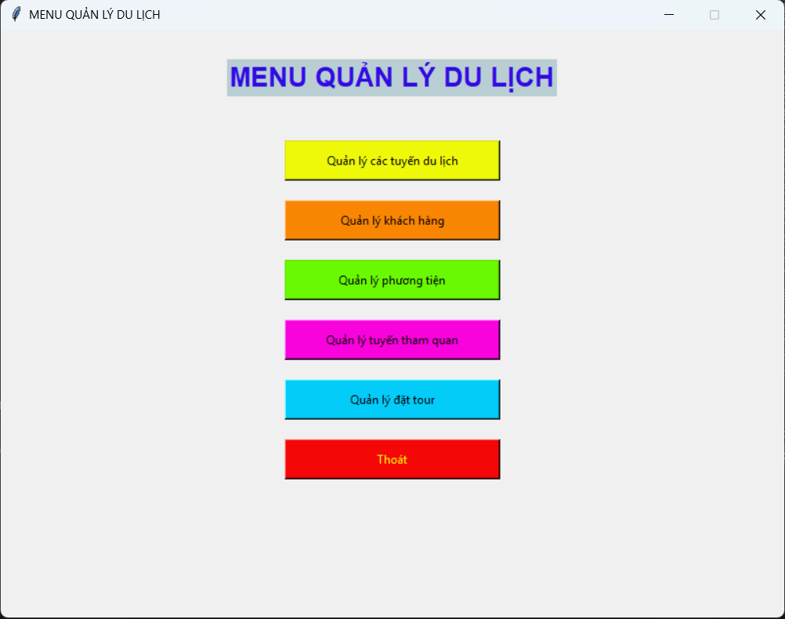

Hình 1.Giao diện menu chính

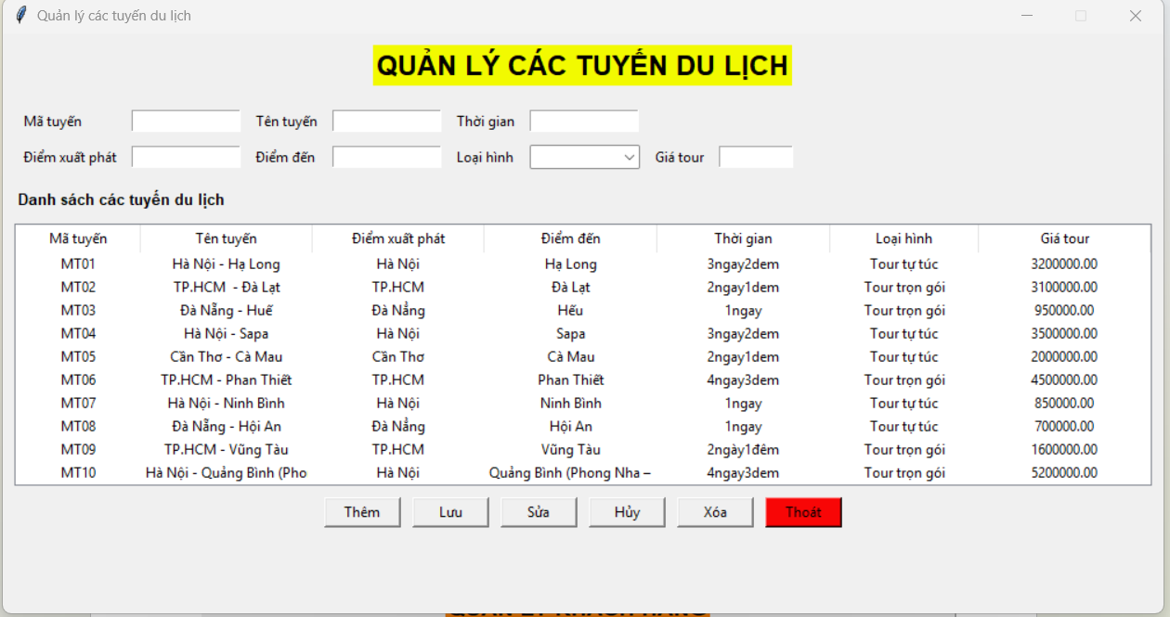

Hình 2.Giao diện quản lý các tuyến du lịch
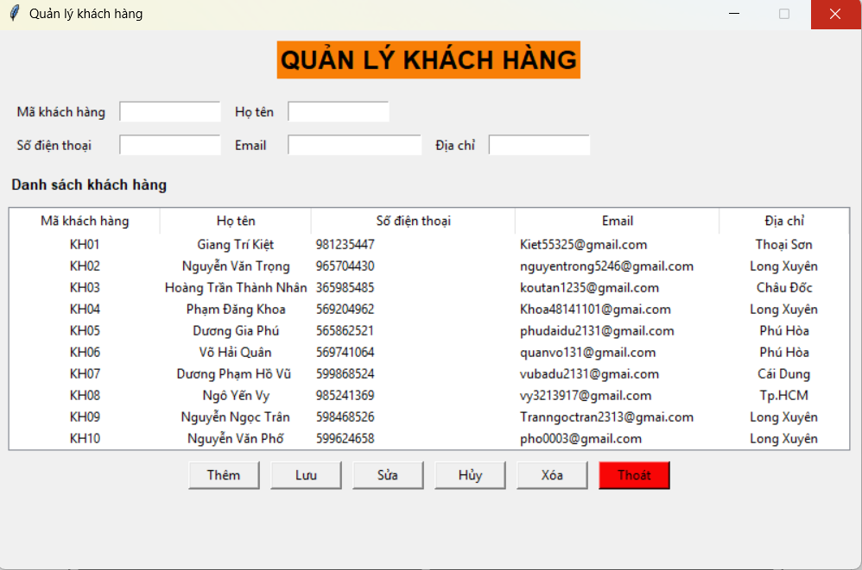

Hình 3.Giao diện quản lý khách hàng

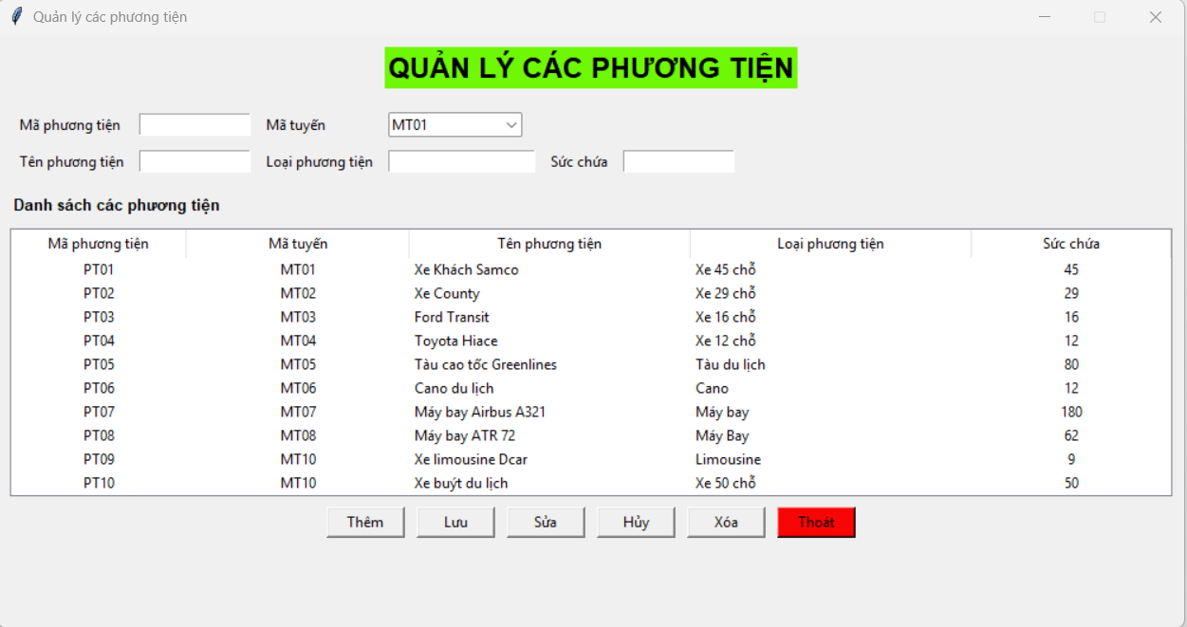

Hình 4.Giao diện quản lý các phương tiện
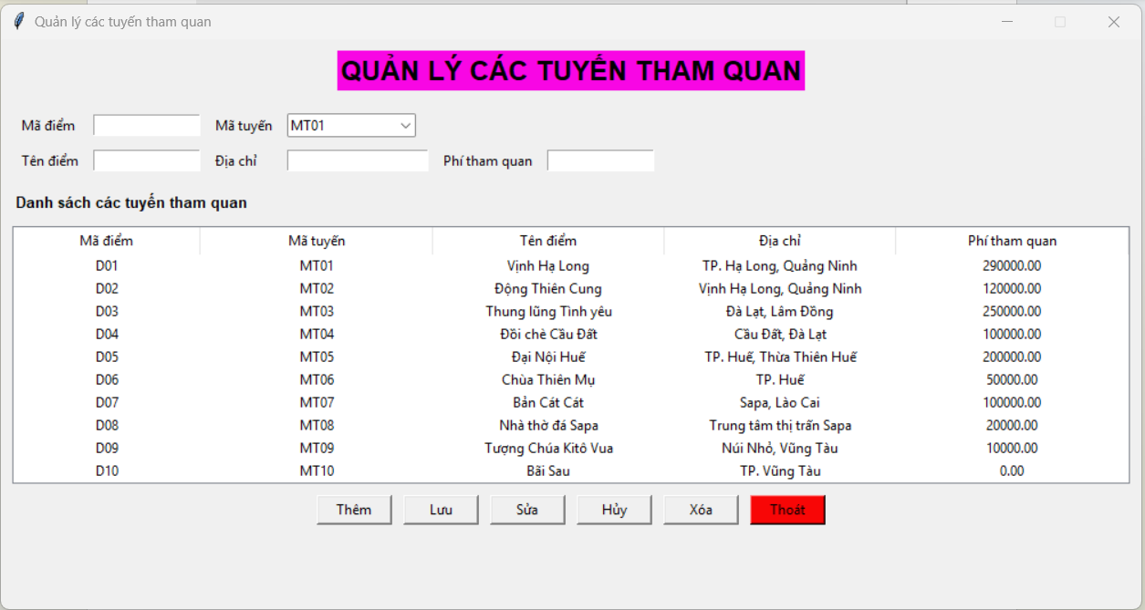

Hình 5.Giao diện quản lý các tuyến tham quan

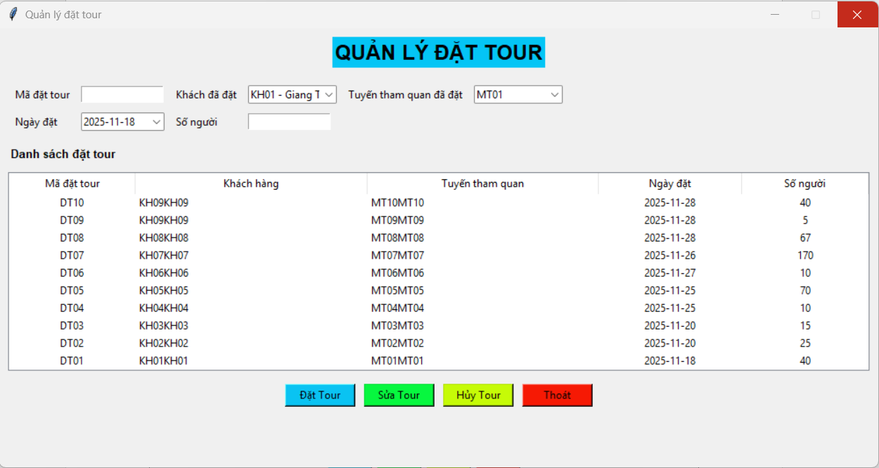

Hình 6.Giao diện quản lý đặt tour

3.2 Các bước xây dựng

3.2.1 Xây dựng databate trên MYSQL:
Đầu tiên, tạo database trên MySQL bằng code:
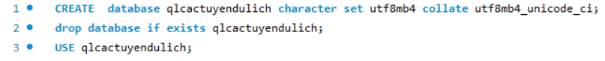
(Lệnh USE <tên database> dùng để chọn database để tiến hành)
Sau đó tạo bảng cần quản lý (Tuyến du lịch,Điểm tham quan,Phương tiện,Khách hàng,Đặt tour):

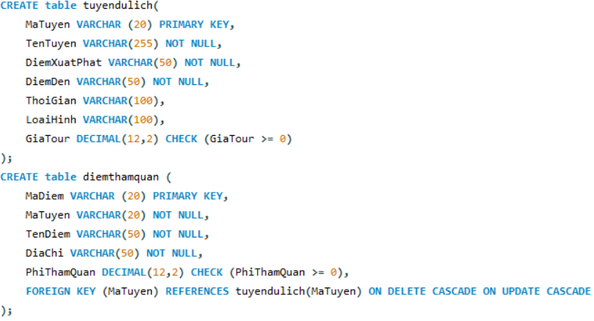

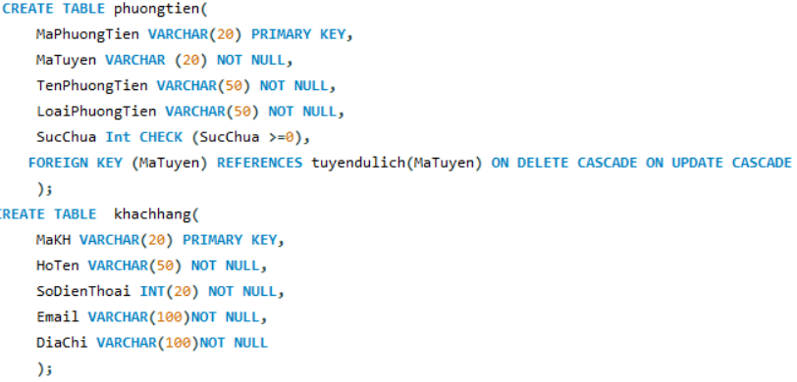

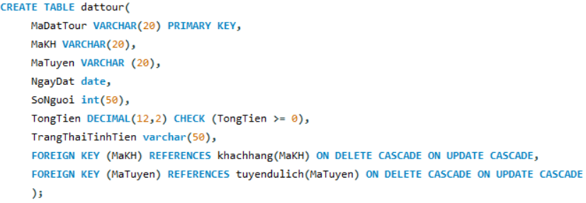

Hình 7,8,9 Code tạo các bảng
Xài lệnh để xem các bảng đã được tạo chưa.
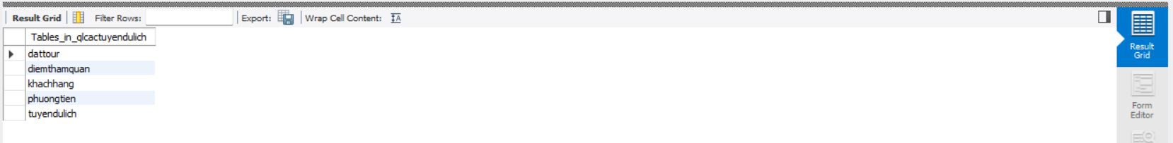

Hình 10. Danh sách bảng
Hiển thị toàn bộ thông tin của từng bảng bằng lệnh SELECT * FROM <tên bảng>.
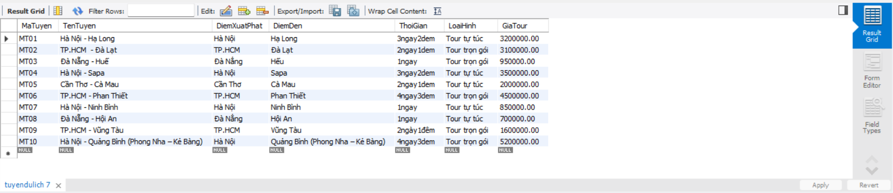

Hình 11. Bảng quản lý tuyến du lịch
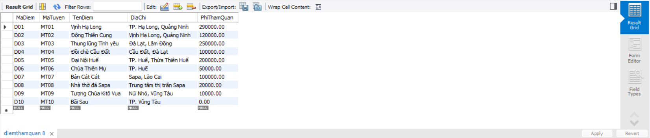

Hình 12. Bảng quản lý điêm tham quan
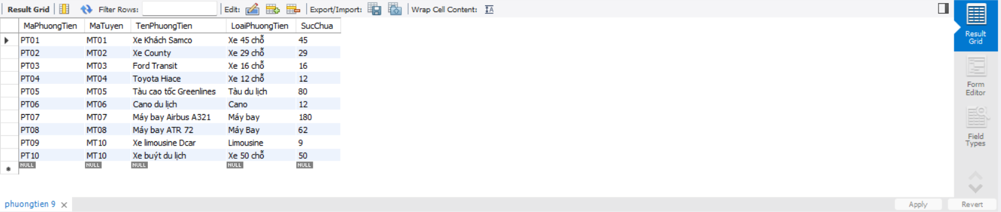

Hình 13. Bảng quản lý phương tiện
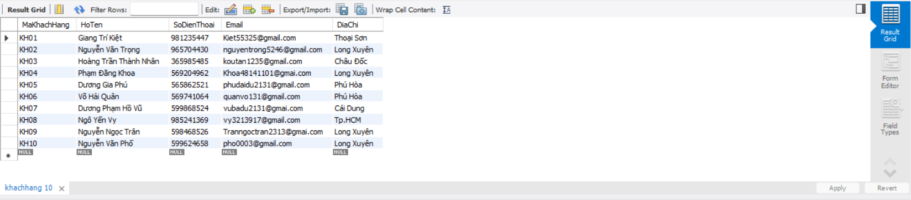

Hình 14. Bảng quản lý khách hàng
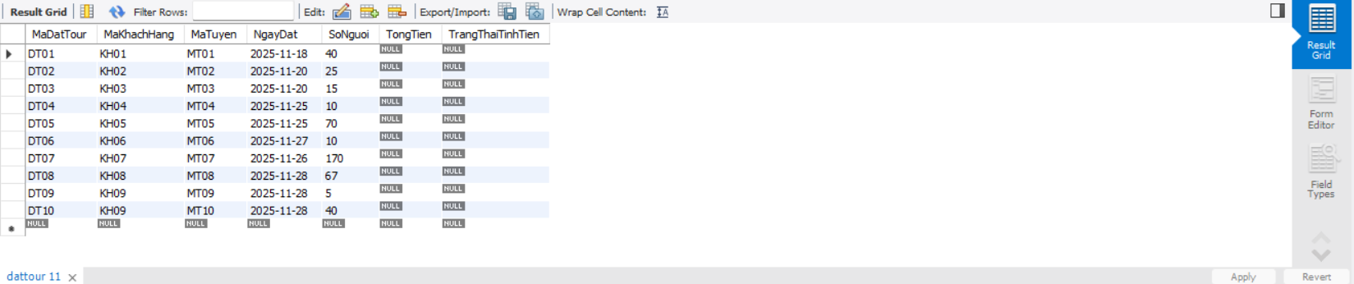

Hình 15. Bảng quản lý đặt tour

Ta sẽ có 1 Database gồm 3 bảng được liên kết thông qua ràng buộc khóa ngoại như sau:
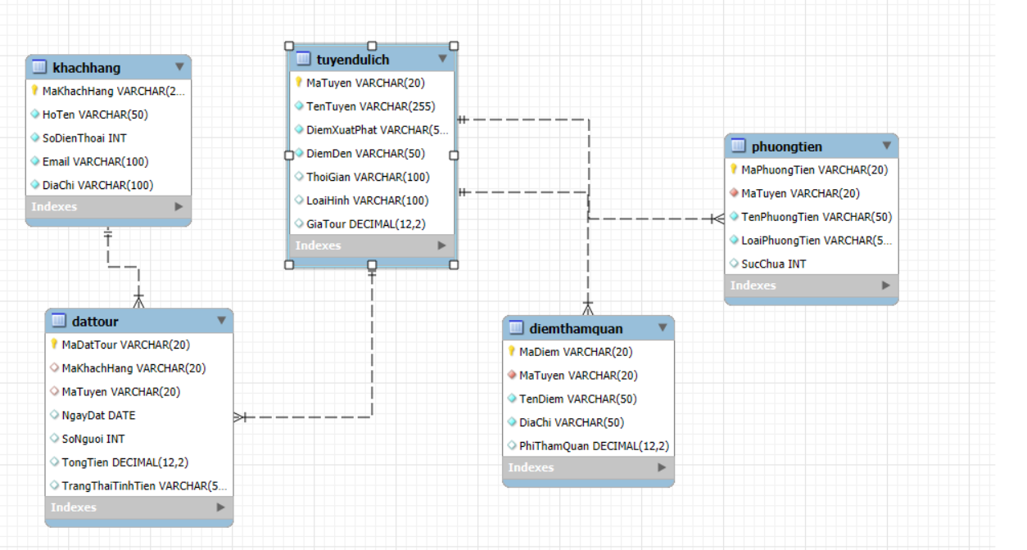

Hình 16. Sơ đồ thực thể quan hệ của Database

IV. Tài liệu tham khảo :
Trước tiên cài đặt thư viện cần thiết: pip install mysql-connector-python tkcalendar
https://www.mcivietnam.com/blog-detail/cach-thiet-ke-web-voi-python-don-gian/
https://fr.slideshare.net/slideshow/de-tai-quan-li-tour-du-lich-hay-9d/204220316
mysql-connector-python: Cài đặt thư viện này để kết nối Python với cơ sở dữ liệu MySQL (pip install mysql-connector-python)
https://www.edureka.co/blog/tkinter-tutorial/
https://www.mcivietnam.com/blog-detail/ket-noi-python-voi-sql-lay-du-lieu-va-truc-quan-hoa-OJ2MJ6/
https://howkteam.vn/course/note-tip-trick-python/huong-dan-dung-python-ket-noi-sql-server-4242
https://gemini.google.com/app/bce94999d94be7ee?hl=vi
https://timoday.edu.vn/xay-dung-chuong-trinh-quan-ly-ban-hang-bang-c/

